中山大学附属第五医院2021年住培招生考试
线上面试考生操作指引

一、设备要求
1.设备必须为安卓/苹果操作系统的联网手机或平板，苹果系统要求i0S10（不含）以上，安卓系统要求5.0（不含）以上。手机内存512M以上，存储空间500M以上，分辨率要求1280*720以上。
2. 考生提前测试设备和网络。需保证设备电量充足，网络连接正常，对于使用流量上网的手机，还须保证有足够的流量。
3.如果在 wifi 环境下使用，请将手机设为“飞行模式”以确保电话无法拨入；面试过程中，如果有微信电话或视频拨入，请立即拒接；关闭无关的手机应用。
4. 保证自己用于与我院工作人员联系的手机保持通畅，以便紧急情况时联系。将该手机设置为静音状态。
二、设备位置要求
摄像头对准考生本人，具体要求如下：
①确保能看到考生的桌面和双手；
②显示考生正面，拾取声音；
③需全程清晰显示考生面容；
④面试全程考生不得切换屏幕；
⑤可采用外接麦克风，建议佩戴有线耳麦，不能使用头戴式耳机，不能使用无线耳机。
三、环境要求
考生准备好独立、安静、无人打扰且网络通信良好有保障的地方，面试现场不能留存与考试有关的资料，面试期间，其他人员不得进入面试现场。
考生面试时正对摄像头保持坐姿端正。双手和头部完全呈现在可见画面中。面试时清空面试环境内与面试有关的书籍、物品、人员。
四、考试纪律
1. 面试期间，考生不得会客、打电话、离场，不做与面试无关的事情，不让无关人员进入面试空间；
2. 考生应当自觉服从工作人员管理及检查，不得以任何理由妨碍工作人员履行职责，不得扰乱面试会场的秩序；
3. 考生不准携带任何书籍书刊、报纸、图片、相关文字或电子资料；不对面试现场及过程进行录音录像；面试过程中考生不得转换考试界面；考后不向他人透露面试题目及面试现场情况；
4. 对在面试过程中有违规违纪行为的考生将参照国家教育考试违规处理办法、普通高等学校招生违规行为处理暂行规定，进行严肃处理，取消录取资格， 记入考生诚信档案。
五、面试流程
采用腾讯视频会议进行线上面试，考生请自行下载腾讯会议手机APP，具体流程如下：
1.“腾讯会议”手机客户端安装指引：安卓手机请到应用市场；苹果手机请扫描以下二维码进入APP Store安装：

2. 安装app
3. 打开app，注册相关账号
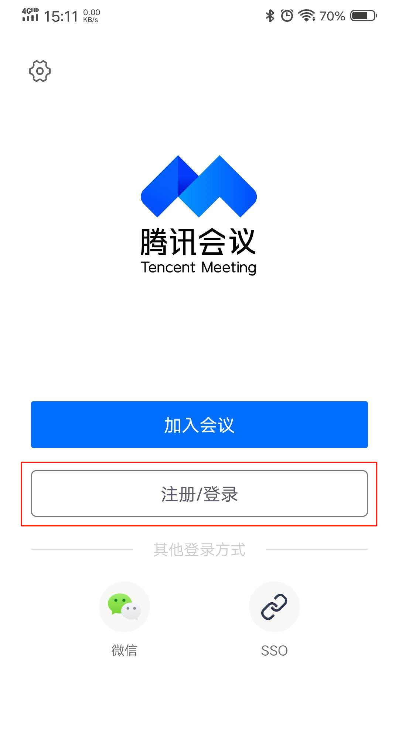
4.点击“加入会议”，“会议号”输入老师给的会议号码ID，“您的名称”一栏输入考生编号及姓名，并打开摄像头及开启麦克风，进入APP等待室。
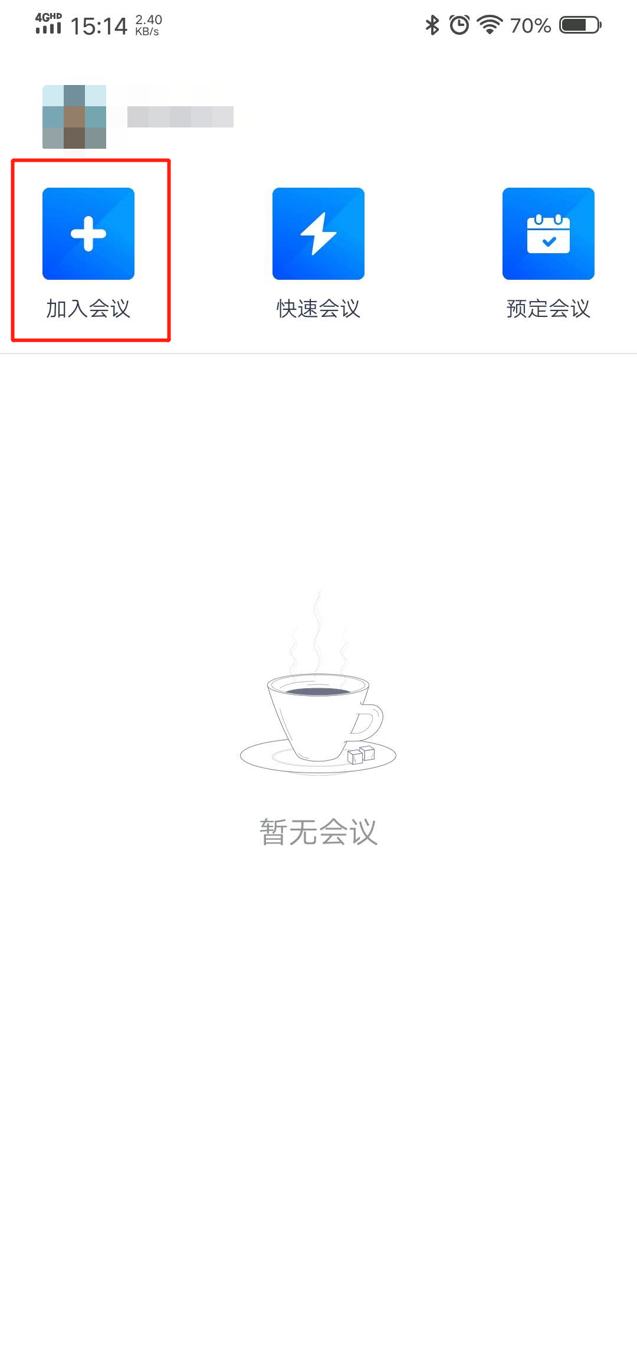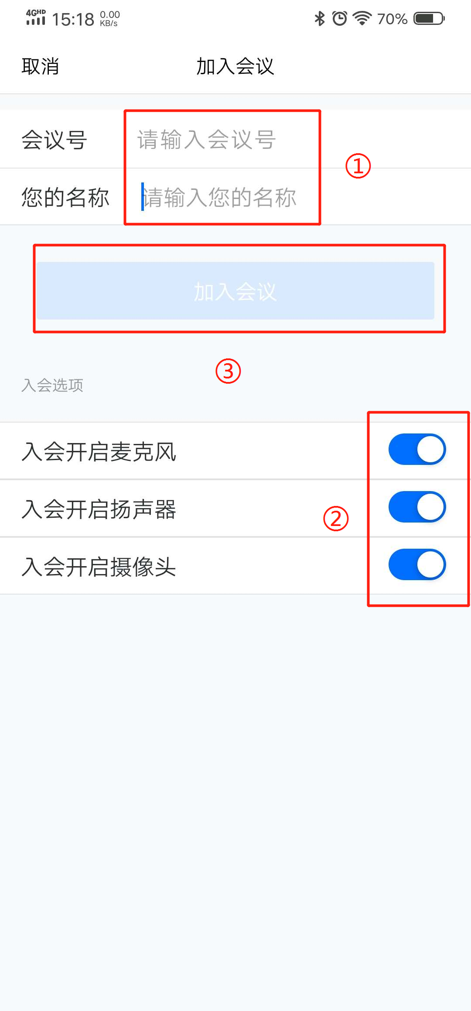

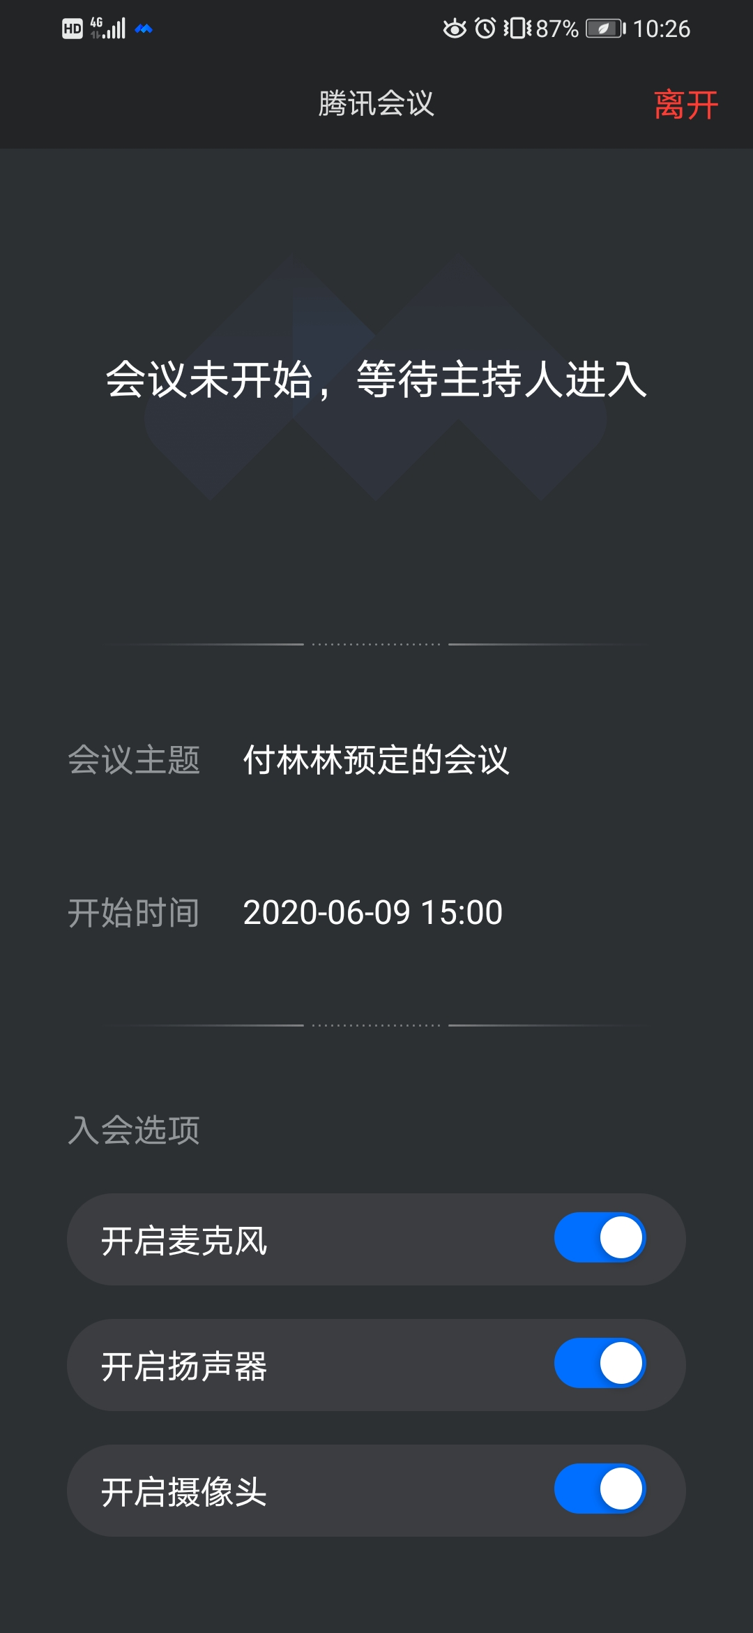
5.我院工作人员通过APP按序点击考生依次进入会议，考生进入会议后，按照工作人员指示，听到“考生听到请回应”，回答“收到”，按照工作人员要求进行设备测试。
5.设备测试完成后，按照工作人员指示，听到“请考生自我介绍1分钟”后，开始自我介绍。
6.按照工作人员指示，听到“请考生认真阅读试题，1分钟后作答”后，阅读屏幕上试卷后一一作答。
7.恢复摄像音频后，考官自由提问，考生作答。
8.确认问答结束后，听到“考试结束，请考生点击屏幕右上角“离开”，点击“离开”后退出会议。退出会议后不得跟其他考生联系、交流。
六、注意事项
1.面试过程中考生不得转换界面，面试不得中断；
2. 因网络故障问题出现面试过程中断，请第一时间通过电话、微信等方式联系我院工作人员，听取工作人员的统一安排。

